PROYECTO ESTATAL
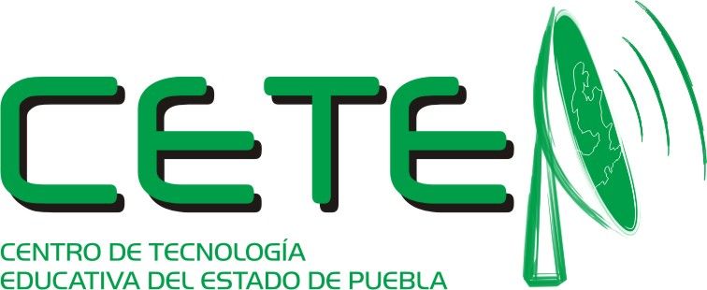

PROYECTO ESTATAL
"VALORES EN LA VIDA"
Alumnos, Padres y Maestros, hablar de los valores universales en una sociedad en crisis, es un tema que se toma urgente y primordial. La Familia y Escuela son agentes básicos en la socialización del niño, la niña y los espacios socioeducativos casi únicos en esta etapa de la Educación Infantil.
Desde esta consideración es claro que los objetivos que ambas instituciones nos proponemos se unen en el deseo de lograr que los niños y las niñas alcancen un desarrollo pleno, y en lograr que las experiencias que
ivan en una y otra sean gratificantes, les hagan felices y sean capaces de conducirles cada vez un poco más allá de donde están. De ahí que el intercambio y la comunicación entre Familia-Escuela, no sea solo una cuestión de formalidad, sino un requisito previo para lograr las finalidades que respecto a los niños y niñas nos proponemos.
Los niños y las niñas deben descubrirse y conocerse a sí mismos, que se den cuenta de su realidad, actúen e intervengan sobre ella con autonomía, confianza y seguridad así como en los sistemas sociales más próximos, conociendo sus normas, aprendiendo a colaborar con los otros a ayudar y pedir ayuda, estos descubrimientos implican una actitud, una conducta, un compromiso que hemos de inculcar desde esta temprana edad en la Escuela. Esto significa que la Escuela tiene que dar respuestas a los problemas de la vida, no solo facilitando el conocimiento sino estimulando actitudes positivas y propiciando conductas y hábitos favorables a los Valores.
El Centro de Tecnología Educativa del Estado de Puebla (CETE) invita a los alumnos y maestros de 4º, 5º y 6º grado de las Escuelas Primarias, a participar en el Proyecto Estatal “Valores en la Vida” a través de Internet apoyandose en las Aula de Medios y las Aulas de Enciclomedia.
Contacto: valoresenlavida@gmail.com

